管理体系审核记录表
过程与活动、  抽样计划 | 涉及  条款 | 受审核部门： 生产部及车间 主管领导：刘文良部长、贾文鹏主任 陪同人员：张梦婷 | 判定
 |  | 审核员：李凤仪 远程审核时间：2020年4月17日
审核条款：：Q:5.3/6.2/7.1.3/7.1.4/7.1.5/8.1/8.3（删减确认）/8.5/8.6/8.7
EO:5.3/6.2/6.1.2/8.1/8.2
部门职责与权限控制情况 | QEO:5.3 | 公司确定了公司机构并规定了各岗位人员职责、权限和相互关系，并在公司内对各级员工进行了必要的传达。对从事与生产技术有关的管理、执行和验证人员规定其职责、权限及其相互关系，以实现公司管理方针和管理目标。其职责和权限规定如下：  负责设备管理、产品实现的策划、生产过程控制、计量器具的管理、产品质量控制、不合品控制、环境因素与危险源的识别控制、运行控制情况等  经了解，部门职责与文件规定基本一致。
目标指标及管理方案控制情况 | QEO:6.2 | 2020年管理目标有：  1、一次检验合格率98%，最终合格率100%；  2、设备完好率为98%；  3、监视和测量设备按计划检定率为100%；  4、纠正预防措施按计划实施率100%。  5、合格供方评价率100%；  6、进货验证及时率100%；  7、固体废弃物分类处理率100%。  8、交通事故发生率为0；  9、火灾事故发生率为0  目标可测量，与公司方针一致。  管理目标完成情况：查到2019年第3-4季度部门管理目标及2020年1-3月份目标完成情况，以上管理目标已全部完成，考核：综合部 审批：张勤。2020年QEO目标已制定。  针对火灾、粉尘等公司制定了相应管理方案并实施，详见审核安环部该条款记录。
基础  设施 | Q7.1.3 | 生产车间面积约3000平方米，办公通讯配套设施齐全。  提供《固定资产台帐》主要设备有：电脑、打印机、电话、空调、电焊机、冲孔机、切排机、弯排机、数控母线加工机、螺柱焊机、型材切割机、扬力数控转塔冲床、金方圆数控剪板机等，登记了设备名称、数量、型号、状态、销售企业、购置日期等。  核实：电脑，使用地点综合部，设备状态完好。  公司办公通讯设备实施日常清洁，由员工在每天工作前进行，现场核实该设备，完好。电脑软件等，必要时升级。  对办公通讯设备进行定期维护和保养工作基本正常，对于工作中发现的设备故障，能及时维修，设备暂无故障维修。  查见“年度大修和季节保养计划”，表格内容设置包括：序号、设备名称、投入使用日期、修理等级、修理时间、经营结算、修理内容等项。计划中对压路机、挖掘机、电焊机、发电机等机械设备策划了大修或保养时间。编制：李兆东；审核：刘文良；批准：张勤。  查到《设备维修保养记录》，记录了发电机、挖掘机、搅拌机、电焊机的修理记录，内容清晰，明确了修理的位置和具体维修的内容，有修理操作人签字，符合要求。  抽查电焊机维修保养情况：检查焊机绝缘情况；焊机焊把线磨损情况，对焊把线进行更换等。维修操作人：李兆东 。日期：2019.11.15  刘文良部长介绍，公司要求对于停用的机械设备使用部门必须保证配套完好，零部件齐全并进行封存，保证启封时能正常运转。在生产现场封存的设备，由项目部负责看护。  生产部对不使用的和报废设备进行统一管理，由使用部门提出申请，生产会同财务部、综合部、专业技术人员进行鉴定后，报总经理审批，目前没有报废设备。设备出库由专人管理，设备出库前进行鉴定，目前基础设施设备良好，满足工作要求。  经查，公司近一年来没有新购置的设备，现有施工设备能够满足公司工程施工需要。符合。  特种设备，生产现场见3台起重设备，能提供对吊车进行检验的相关证据。
过程运行环境 | Q7.1.4 | 负责人介绍：公司依据公司的《施工现场环境保护管理规定》、《办公环境管理办法》确定的管理要求实施施工现场环境及办公环境控制，公司对办公区域环境的要求进行了规定，要求工作环境通风、明亮、禁止室内吸烟、禁止用火和不规范用电等，确保办公环境满足要求。办公区域干净整洁、办公设备摆放整齐，未见使用电炉等危险用品。对生产现场环境的控制，要求生产人员到生产车间现场检查，确认是否具备生产条件、确定员工休息、材料贮存、生产现场布局、现场生产涉及的相关方的沟通等适用有效，依据作业内容确定的设施要求是否得到满足。为了保证施工作业时的安全，作业现场必要时安排专门的监护人。通过平时的工作检查、督促,确保项目部的工作环境持续满足施工要求。  查到：施工现场环境保护管理规定 QB/SADL.GL-07-2018  办公环境管理办法 QB/SADL.GL-08-2018  见：公司建立的管理文件明确了工作环境控制方面的管理要求，其中明确规定了工作环境管理的工作职责、程序、管理要求，基本覆盖标准和规范的要求，具有较好的可操作性，符合要求。
监视和测量资源 | Q7.1.5 | - 询问生产部长对监视和测量设备的控制情况，部长刘文良介绍：公司配备了游标卡尺、耐压测试仪、接地电阻测试仪、电子式绝缘电阻表、无功功率补偿装置工频过电压保护测试仪等监视测量设备，未发生监视和测量设备的租赁。按照公司的《监视和测量设备控制程序》QB/SADL.CX17-2018进行校准、检定、维护和保养，以保持其完好状态。未经校准的测量设备或测量设备失准时均不得用于确保有效结果的测量活动中，确保测量结果准确，可追溯。  查见，《监视和测量设备控制程序》QB/SADL.CX17-2018对施工所需监视和测量设备进行了控制管理，内容详实，可操作性强，符合标准要求。  查见，《监视和测量设备台账》，台账中记录了：游标卡尺、耐压测试仪、接地电阻测试仪、电子式绝缘电阻表、无功功率补偿装置工频过电压保护测试仪等，基本满足施工需要。  查见，《监视和测量设备周期检定计划》，对应进行检定的钢卷尺、游标卡尺规定了检定周期，对内部自校的钢卷尺、游标卡尺等明确了自校要求，基本符合。  抽见，《游标卡尺检定证书》：规格型号：0-300mm，证书编号：TJYS-5CH2-2019-DGY1-3号 检定有效期至：2020.01.02 检定机构：天津市检测技术研究所，检定结论：合格。  抽见，《耐压测试仪检定证书》：规格型号：MS2670FAN，证书编号：2019009号 检定日期至：2020年1月2日 检定机构：天津市电工技术科学研究院，检定结论：合格。  依据公司建立的《监视和测量设备自检规程》，项目部对钢卷尺、游标卡尺等进行了内校，填写内校记录。  查到《监视和测量设备内校记录表》，包括钢卷尺、游标卡尺等，内校项目包括尺寸测量、方正度测量、外观检查等，基本符合。自校时间均为2019.12.20。  测量设备校准后由生产部专人保存校准记录，并在测量设备上以标签标明其校准状态，未经校准的测量设备不能用于确保有效结果的测量活动上。  询问刘文良，公司对失效的监视和测量设备的控制情况，刘部长介绍，对于测量精度失效的测量设备，由工程质量部评价和记录该设备测量结果的有效性，追溯到有效结果的测量时为止，对无效的测量结果重新进行测量。对不符合要求的设备送检测机构校准或修理。项目部保存设备校准和检查记录。符合标准要求。经了解，公司没有计算机软件用于监测活动。
运行的策划和控制 | Q8.1 | 对于管理体系覆盖范围为资质范围内10KV高压开关柜、分支箱、变压器、低压抽出式开关设备、箱式变电站、低压无功补偿装置的制造及相关服务  公司已在管理体系运行之初进行了产品实现的策划，形成的各类文件《工程材料、构配件和设备控制程序》《过程监视和测量控制程序》《产品的监视和测量控制程序》等能确保正常的服务实现。  针对产品质量要求确定采购、生产过程服务的检验要求，依据顾客的要求中华人民共和国合同法、中华人民共和国公司法、中华人民共和国反不正当竞争法等国家/行业标准实施销售。  编制《工程材料、构配件和设备控制程序》《过程监视和测量控制程序》《产品的监视和测量控制程序》，指导服务按规定进行。  策划了10KV高压开关柜、分支箱、变压器、低压抽出式开关设备、箱式变电站、低压无功补偿装置的生产流程：  产品生产流程：  变压器  外进壳体、绕组制作、外进铁芯→套装→试验验收→铭牌、包装→入库  箱式变电站  底托制作、墙体、屋顶制做、高压柜装配、低压柜装配、变压器制做→装配→试验验收→铭牌、包装→入库  配电箱、低压固定柜、低压无功外传装置、低压抽出式开关设备。  外进箱体、柜体→组装→装配→试验验收→铭牌、包装→入库  干式变压器  外进绕组、铁芯、壳体→组装→实验验收→铭牌、包装→入库  生产过程中使用的设备：冲孔机、切排机、弯排机、螺柱焊机、金方圆数控剪板机、金方圆数控折弯机、吊车等，以上设备配置适宜，能确保服务的实现。  主要监测设备有：游标卡尺、耐压测试仪、接地电阻测试仪、电子式绝缘电阻表、无功功率补偿装置工频过电压保护测试仪等。  以上产品实现的策划工作基本符合要求，能确保产品实现和质量目标的实现。  目前生产未发生外包过程。
设计和开发 | Q8.3 | 公司生产的10KV高压开关柜、分支箱、变压器、低压抽出式开关设备、箱式变电站、低压无功补偿装置按相关标准及顾客要求进行，工作流程成熟、稳定。公司删减8.3设计开发条款不影响公司提供满足顾客和法律法规要求的服务的能力和责任，删减不适用条款理由合理。
服务提供的控制 | Q8.5.1 | 公司现场观察：  公司已对10KV高压开关柜、分支箱、变压器、低压抽出式开关设备、箱式变电站、低压无功补偿装置的生产进行了规定和明确，由生产部刘部长负责产品的采购控制、生产过程的控制，负责办公设备日常维护与保养工作，采购单由综合部负责，组织采购后直接送至生产使用处并进行初步验收工作。  负责人介绍，生产部根据生产合同，向生产车间下达任务单，按照产品批次或顾客要求的交货期确定生产顺序。  公司生产设备：冲孔机、切排机、弯排机、螺柱焊机、金方圆数控剪板机、金方圆数控折弯机、吊车等，维护保养完好，有保养记录并经公司综合部确认，设备能力满足销售服务的要求。  监视测量设备：游标卡尺、耐压测试仪、接地电阻测试仪、电子式绝缘电阻表、无功功率补偿装置工频过电压保护测试仪等均已检定。  生产人员：李兆东、王俊祥、于海臣等，经公司培训并确认合格上岗。  设备的能力和精度均可以确保产品性能的控制要求，基本适宜。按照监视和测量设备的使用要求公司对其定期检定和校准。  查到《作业指导书》，规定了10KV高压开关柜、分支箱、变压器、低压抽出式开关设备、箱式变电站、低压无功补偿装置的生产过程和应注意的问题。  查到：2020年1月9日《生产任务单》；生产品种：10KV高压开关柜，包括：数量 工期等信息  查到：2020年12月20日《生产任务单》；生产品种：箱式变电站，包括：数量工期等信息  查到：2020年3月30日《生产任务单》；生产品种：分支箱、低压固定柜、低压无功补偿装置、低压抽出式开关设备，包括：数量 工期等信息  查到：2020年2月26日《生产任务单》；生产品种：干式变压器 包括：数量 工期等信息  刘部长介绍，识别的“特殊过程”为：焊接过程、喷涂过程。识别的基本充分适宜，并且具有一定的行业特点。  对于上述“特殊过程”，规定了过程评审和批准的准则。查到《过程能力确认表》，包括生产人员：姓名、工作能力、培训等。过程设备：设备名称、设备过程能力、设备运行情况。主要材料：材料名称、主要成分及性能、与工艺要求的符合性。工艺方法：主要工艺流程等。符合要求。  查到焊工：邱振宝  证号：1606040000300149的确认记录，符合要求。  负责人介绍，如发生过程5M1E变化，进行再确认。 | N
标识和可追溯性 | Q8.5.2 | 公司制定QB/SADL-GL03-2018《标识和可追溯性控制制度》，对原材料、生产过程标识和产品标识及可追溯性作出要求，经核查该文件，内容基本符合标准要求，与组织产品实际情况相适应，具有可操作性。  负责人刘文良介绍，公司对原材料标识多采用标牌、标签、区域隔离、包装袋等形式，对交付的产品标识主要在包装上加以标识，生产车间负责产品标识和可追溯性工作。
顾客或外供方财产 | Q8.5.3 | 公司编制了QB/SADL-GL09-2018《与顾客有关过程管理制度》QB/SADL-GL04-2018《顾客财产管理制度》顾客或外部供方的财产包括：资质证明文件（如营业执照和其它资质文件）、银行账号、联系方式、经营地址及档案资料等信息，由部门专门人员负责管理，分类登记放置。未发生损坏丢失等现象。
防护 | Q8.5.4 | 负责人刘文良：公司《管理手册》对产品防护及搬运、贮存等作出了规定。生产车间按规定执行。  通过生产现场查看，公司员工在产品的原材料和成品的装卸、搬运，采取了必要的防护措施符合要求。生产场地和原材料仓库、成品仓库能够满足要求。
交付后活动 | Q8.5.5 | 刘部长：交付后活动包括：在产品名称、适用说明及外包装中对产品的保质期、性质、用途、联系方式等进行了规定并明示。公司定期对顾客进行走访和采取顾客满意度调查的方式来获取顾客的反馈，顾客对价格及发货速度进行了反馈，营销人员进行了耐心的沟通，客户基本理解。交付时的成品保护情况符合要求。如有不满意我们将严格按照公司要求执行。  如远程无法解决，派专人到客户现场实地解决。
更改控制 | Q8.5.6 | 刘部长介绍，生产前，我们销售代表再次与顾客确认产品相关信息，如果顾客提出更改，确认更改内容，并通知生产车间，重新下图。经了解，一年来未见有过程更改。
产品和服务的放行 | Q8.6 | 刘部长介绍：公司制定有：《建筑材料、构配件和设备采购管理制度》《工程质量检查管理制度》，对采购产品、半成品、成品检验和检验记录等做出了明确规定。以及公司制定了原材料、半成品和成品检验规程，按上述文件实施进货、过程和最终（成品）检验，并保持记录。  见证：原材料、半成品和成品检验规程，包括：原材料、过程和最终产品的检验部位、检验方式、检验方法、执行标准等，以上检验文件，由生产部制定并执行。  见证：主管人员介绍，物资进厂后由综合部门向生产部进行报验，由生产部进行入厂检验。  查到《进货检验记录》，包括：断路器、接触器、壳体、铜排、绝缘导线、绝缘件、接插件、漏电断路器、复合开关、隔离开关、刀熔开关、壳体等。  抽查记录如下：  供货厂家 产品名称 规格型号 入库数量 制表人  人民电器集团有限公司 刀熔开关 HH15（QSA）-630 630A 数量1个 个抽检数量1个 崔浩东 日期 2019年12月16日  浙江茗熔电器保护系统有限公司 熔芯 RT16-00 160A 数量27个抽检数量10个 崔浩东 日期 2019年12月16日  深圳市天和基业科技有限公司 复合开关 KSIS-70 50Kvar 数量8个抽检数量8个崔浩东 日期 2019年12月16日  深圳市天和基业科技有限公司 KSIF-45 15Kvar 数量1个 个抽检数量1个 崔浩东 日期 2019年12月16日  天津威斯康电能补偿系统有限公司 电容器 VZMJ0.45-50-3 64.2A 50Kvar 数量8个抽检数量8个崔浩东 日期 2019年12月16日  母线进厂检验记录 规格型号TMY-8*40.5*40.4*40 1根 检验员：崔浩东 日期 2019年12月16日合格。  原材料检查未见不符。  抽查过程控制记录  配电箱250A 生产编号20002 日期 作业内容 作业人 检验结果 检验结果：合格 检验员 杨海洋  10KV高压开关柜 生产编号20002 日期 作业内容 作业人 检验结果 检验结果：合格 检验员 杨海洋  变压器 生产编号20002 日期 作业内容 作业人 检验结果 检验结果：合格 检验员 杨海洋  低压抽出式开关设备 生产编号28002 日期 作业内容 作业人 检验结果 检验结果：合格 检验员 杨海洋  箱式变电站 生产编号128002 日期 作业内容 作业人 检验结果 检验结果：合格 检验员 杨海洋  低压无功补偿装置 生产编号20002 日期 作业内容 作业人 检验结果 检验结果：合格 检验员 杨海洋  抽成品检验记录  查到产品（10KV高压开关柜、分支箱、变压器、低压抽出式开关设备、箱式变电站、低压无功补偿装置）例行检验记录、产品确认检验记录、包括：试验项目、试验内容和参数、检验结果 检验人 结论，符合，未见不符。  查到型式试验报告  低压无功补偿装置 GGJ 编号：06301-18认检238-3037771-S 检测机构：天津天传电控设备检测有限公司 合格。  低压抽出式开关设备 GGS 编号06301-18认检238-3037768-S 检测机构：天津天传电控设备检测有限公司 合格。  低压固定柜 GGD 编号06301-18认检2388-3039571-S 检测机构：天津天传电控设备检测有限公司 合格。  箱式变电站 YB-12/0.4-1000 编号20XB0572-S 检测机构：天津天传电控设备检测有限公司 合格。  干式变压器 SCB10-1000/10 编号20N0767-S 检测机构：天津天传电控设备检测有限公司 合格。  电力变压器 S13-M-1250/10 编号M1295-S检测机构：天津天传电控设备检测有限公司 合格。  产品交付顾客后，需填写产品安装确认书，对产品的名称、数量、安装是否合格进行确认。  其它产品均按照上述过程控制不一一进行记录。  经查，对质检员进行了授权，查到《授权书》，质检员：杨海洋。  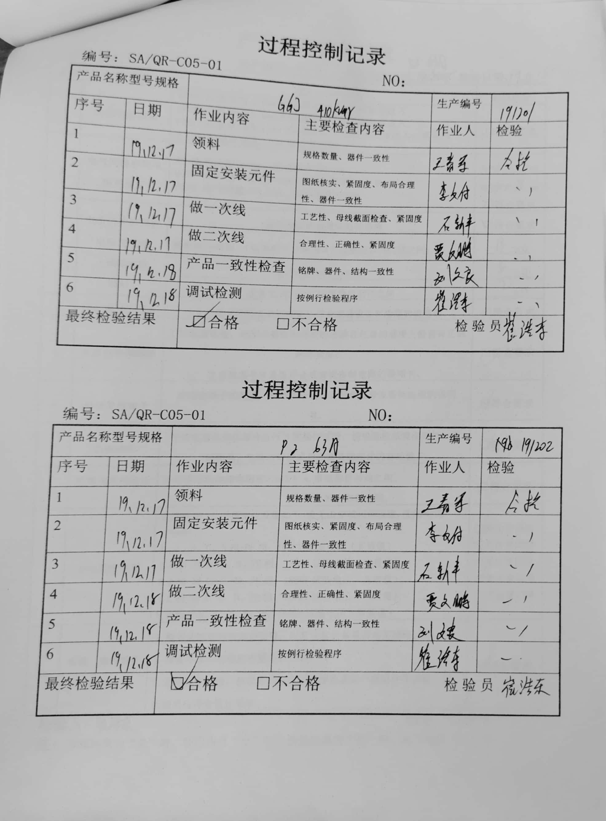  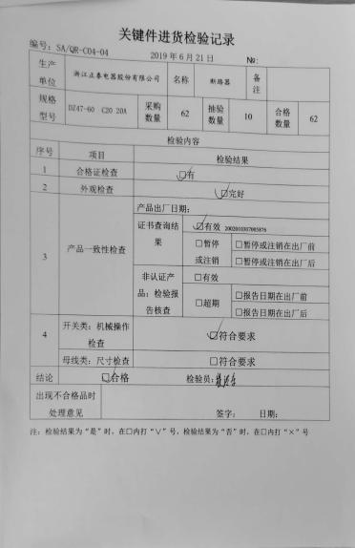  负责人刘文良介绍：生产部对生产车间的产品的检验情况实施日常的抽检，生产车间已按要求实施了产品的监视和测量，未见不符。  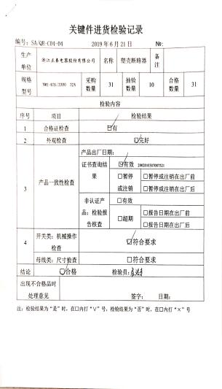  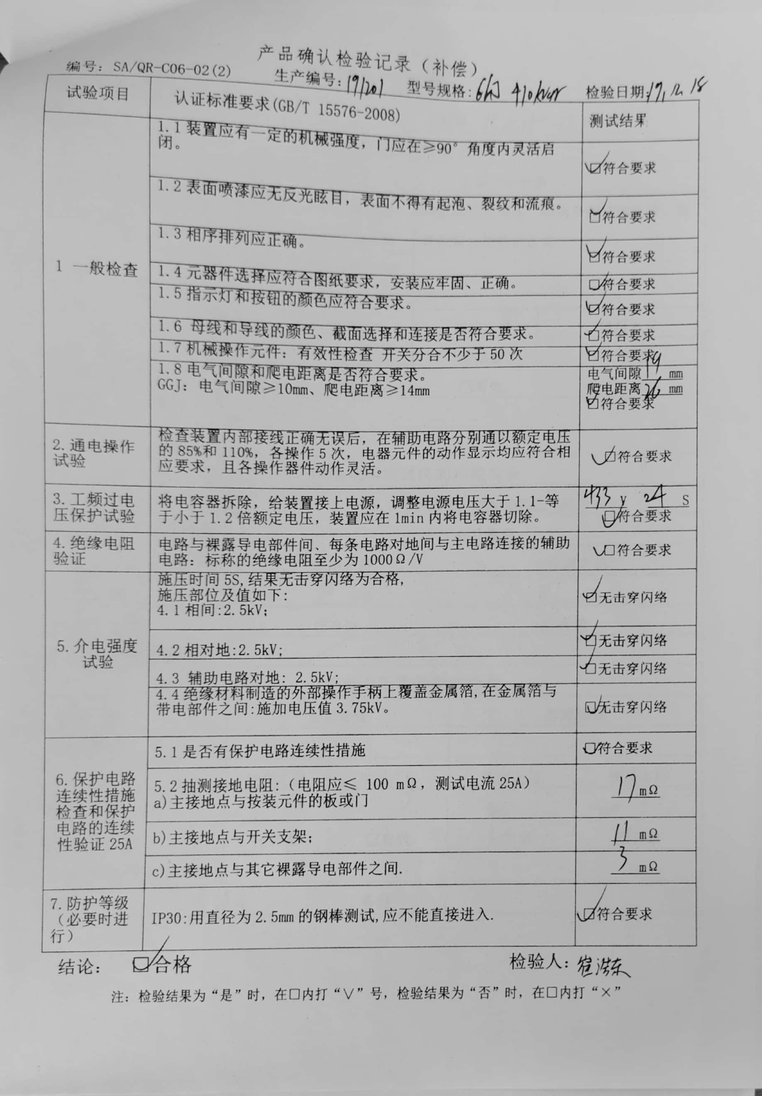  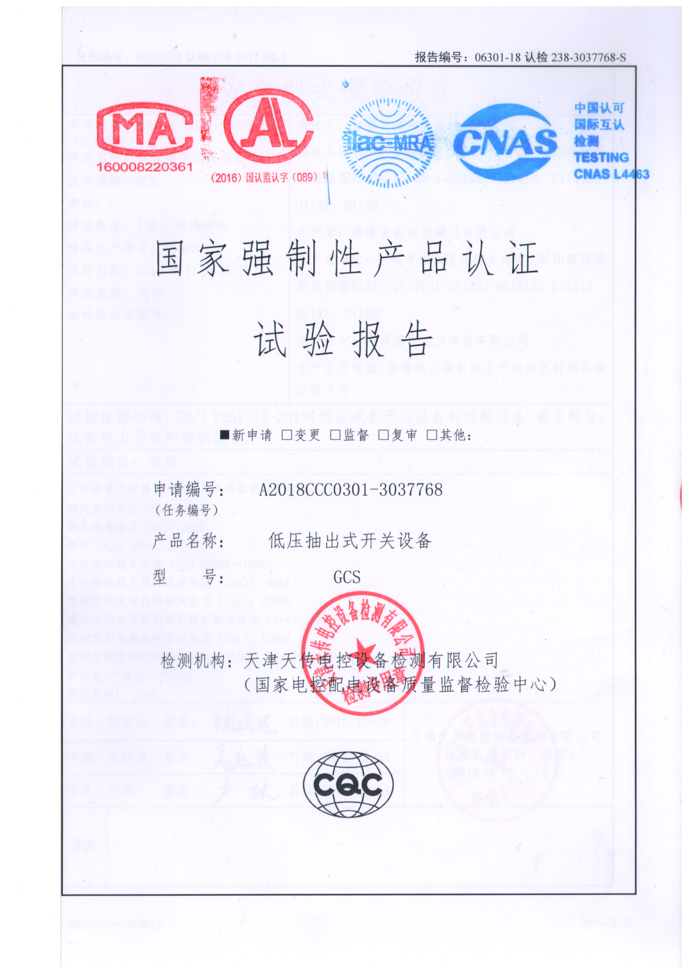  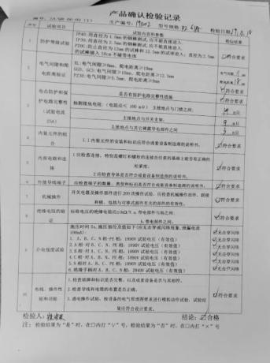  其他检验是见附件，包括产品10KV高压开关柜、分支箱、变压器、低压抽出式开关设备、箱式变电站、低压无功补偿装置例行检验记录（P2 63A）。产品确认检验记录（P2 63A）检验日期 2019年。12.18检验人：崔浩东 公司产品通过强制性产品认证查看产品认证试验报告 符合要求 见附件 结论：合格。未见不符合。
不合格输出的控制 | Q8.7 | 公司编制并实施《不合格品控制程序》，采购产品不合格做退换货处理，销售产品不合格（顾客不满意）做调试或换货，顾客投诉，立即由综合部进行处理。  公司生产同期短，目前无产品不合格及客户退换货和投诉。
环境因素与危险源 | EO6.1.2 | 提供：环境因素识别与评价表  内容有：活动名称、环境因素、影响范围、影响程度、发生频次、是否重要环境因素等。  按照生产活动识别的环境因素有：电能消耗、噪声排放、水电油料能源消耗、固体废物、车辆废气排放等。  采用打分评价法进行了评价，经识别评价，涉及本部门的重要环境因素有火灾。  提供：危险因素辨识与评价登记表  内容有：作业活动、危险因素、可能导致的事故、作业条件危险评价、危险级别、现有控制措施等。  识别的危险源有：使用不合格电源箱可能导致的火灾，电源、插座没有漏保或失灵、固定电源线使用裸露金属替代、外壳未接地或失效、漏电可能导致的的触电，操作可能导致的人身伤害等。采用LEC法进行了评价，评价出的重大危险源有意外伤害。  提供：重大危险源清单。  环境和职业健康安全因素识别和评价控制符合要求。
运行控制 | EO8.1 | 现场检查：  办公区设有垃圾桶，定期放置到指定地点，由政府环卫统一收集处理。生产废弃物找有资质的单位集中处理，办公活动产生的墨盒等废物，固定地方存放由公司安环部负责回收。水电的消耗，要求各部门人员提高节约意识，做到人走灯灭水关，现场未发现常流水和无人灯亮的情况。  生活废水排放：生活废水排入政府污水管道统一处理。  提供了废气检验报告、噪声监测报告。环评报告（附后）。  对在产品运输和采购销售过程及上下班使用的车辆加强对车辆维护保养，减少废气排放和油料消耗。  生产现场有灭火器12个，完好有效。消防栓共4个符合要求。  防触电主要采取每半年检查电线老化，同时加强日常电线老化的观察；加强安全用电教育，防止人为触电。  查到：《劳保防护用品发放登记表》，已按照规定要求按期为生产人员发放劳动防护用品，安全防护用品，包括绝缘手套、绝缘鞋、工作服、口罩等，建立了相应的记录，符合。  员工每年一次体检，体检时间12月初，松山区第六医院，查体检记录，未见不符。  经询查，一年来公司未发生安全事故，未受到安监部门、环保部门的处罚或警告。  现场提供疫情期间的查到清洗液、来客登记表。体温测试仪 应急药包或应急药箱，未见不符合。  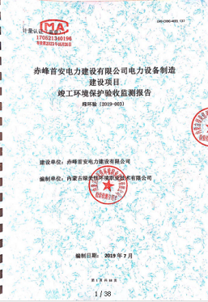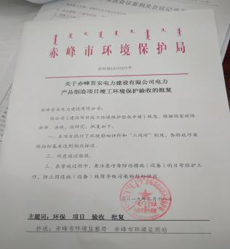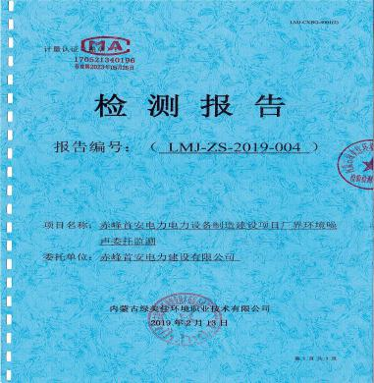
应急准备和响应 | EO8.2 | 公司建立了《应急准备与响应控制程序》，明确了已识别的潜在紧急情况及对紧急情况应急准备和响应的控制要求，具有一定的可操作性。  查紧急情况的控制：公司制定了“触电事故、机械事故、高处坠落、火灾、交通事故、财务存取款应急预案、起重伤害等事故紧急处理预案。编制：张鑫磊。审核：张弛。批准：张勤。上述“应急预案”包括如下内容：指导思想，组织机构、预防措施、处置程序、应急处置程序、应急疏散程序、现场保护、等方面内容。包括降低人身伤害，疏散和逃生、扑救、救生、联络方式、应急设施的设置以及应急设施日常检查和维护的要求等程序要求，制定了事故报告程序、救援指挥程序等，明确了对应急预案及紧急情况进行培训和适当演练和评审的要求，具有一定的可操作性。  查见，《公司生产安全事故应急救援指挥机构》负责人张勤：张勤（总经理），张弛（副总兼管代）。查到《应急救援小组名单》及《抢险救援队名单》等，并对救援组织及人员进行了安排。  查见，《应急救援设施表》，设施包括：氧气瓶、绝缘手套、安全帽、安全带、担架、药品箱、灭火器材等，基本满足应急要求。  负责人张勤介绍，对于上述“应急预案”，组织了培训和演习，公司生产部组织公司有关人员参加了演习活动。  抽查，公司机关“火灾事故”演练记录，演练时间：2019.11.19，培训及演练地点：公司院内，参加人员：公司机关各部室的全体人员。包括对可能发生的火灾事故进行了培训以及模拟演练，内容包括火灾事故的危害性和潜在的火灾隐患、报警、逃生、应急设备实施的使用方法和伤员急救措施等。由现场指挥张勤对应急预案的可行性进行了评价，认为基本可行。  应急设施如下：办公场地设置干粉灭火器，检验合格。并且设置了消防栓等消防设施，配备了急救药箱和急救药品。安全通道畅通。安全标语齐全醒目。  以上参加演练的人员，对于应急设施，如灭火器、消防栓等使用要点比较清楚，对于紧急通道的位置等也比较清楚，知晓报警电话119和救援 电话120.知晓单位应急救援负责人张勤联系方式。附件医院参加了演练。目前没有发生火灾、触电等紧急情况。应急的控制基本符合要求。

说明：不符合标注N

